Întâlnire organizată de către
Universitatea Maritimă din Constanţa cu reprezentanți din domeniul maritim

Joi, 27 Septembrie 2018, Universitatea Maritimă din Constanţa a fost gazda unui eveniment care a vizat promovarea pregătirii profesionale continue și de asemenea a urmărit implicarea mediului de afaceri, a navigatorilor și a sectorului de educație în identificarea celor mai bune soluții pentru o carieră de succes.
Evenimentul de tip workshop este parte din planul de implementare a proiectului "Diversificarea căilor de angajare a navigatorilor prin colaborare pentru dezvoltarea competențelor și certificare" finanțat de Uniunea Europeană prin programul ERASMUS+, parteneriat strategic 2016-1-RO01-KA202-024663. Proiectul este coordonat de UMC și implementat în parteneriat cu Academia Navală Nikola Yonkov Vaptsarov din Bulgaria, Asociația Europeană de Ghidare în Carieră din Cipru și STC-Group din Olanda.
Întrunirea a urmărit să aducă împreună participanți din diferite sectoare conexe domeniului maritim într-un mod inedit care să genereze beneficii pentru toate părțile interesate.
Pe parcursul evenimentului au fost prezentate acțiunile întreprinse de UMC cu ocazia sărbătoririi Zilei Maritime Mondiale precum și rezultatele obținute în cadrul Proiectului DivSea. Dintre acestea se remarcă Platforma de învățare și certificare online http://divsea.cmu-edu.eu/ și recunoașterea internațională din partea The Nautical Institute pentru două cursuri de pregatire profesională continuă: Marine Surveying Course și High Voltage Safety and Maintenance Course.
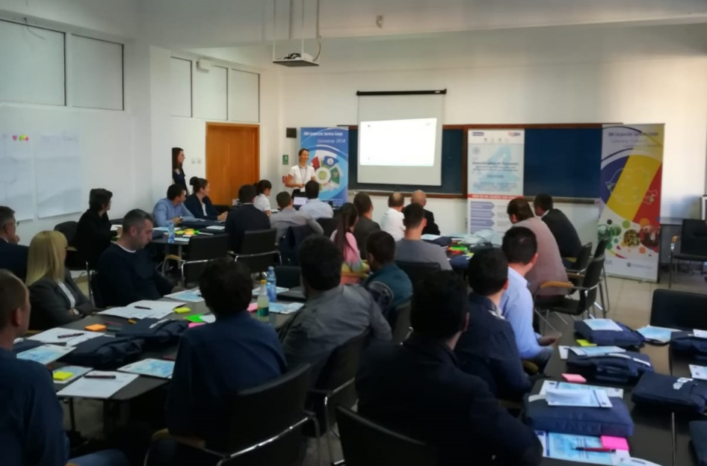 | Au fost promovate șase noi calificări introduse în Nomenclatorul COR în urma demersurilor UMC cu sprijinul Ministerului Transporturilor:  - Logistician în transporturi  - Manager sisteme de transport  - Specialist operare sisteme de poziționare dinamică  - Tehnician mentenanță a sistemelor de poziționare dinamică  - Surveyor maritim  - Surveyor fluvial

Partea a doua a workshop-ului a fost dedicată activității de lucru în echipă și a fost organizată de o așa manieră pentru a putea fi expuse potențiale provocări și pentru a genera idei și soluții care să răspundă problemelor identificate.
Pe această cale organizatorii mulțumesc tuturor participanților pentru implicare și colaborare, asigurându-i că și în continuare vor ține seama de opiniilor acestora în vederea furnizării unui învățământ de calitate și a unei îndrumări eficiente către o carieră de success în domeniu.

Contact: Conf Univ Dr. Nicoleta Acomi Nicoleta.acomi@cmu-edu.eu
Adresa: Universitatea Maritimă din Constanţa, Str Mircea cel Bătrân, nr 104, 900663, Constanţa

